Gesundheitssystem –
was passiert, wenn man in Deutschland krank wird?
Sprachniveau: B2/C1

Jonas fährt gern Skateboard. Sorgen um seine Gesundheit hat er sich bisher nicht gemacht. Bis er gestürzt ist. Zum Glück wussten seine Freunde, wie man einen Krankenwagen ruft. Für Jonas war das neu – genau, wie alles andere, das danach passierte.

1. Einen Rettungswagen rufen
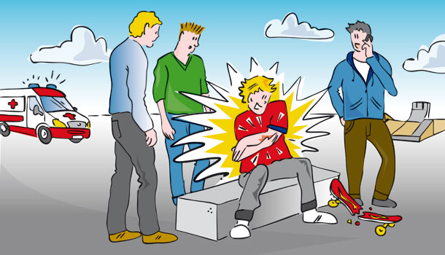
Illustration: © Nina Tines

Jonas ist 17 Jahre alt und besucht das Gymnasium in einer mittelgroßen bayrischen Stadt. In seiner Freizeit treibt er viel Sport. Am liebsten fährt er mit seinen Freunden Skateboard. Fast jeden Freitag nach der Schule treffen sie sich zum Skaten an der Rampe. Heute üben sie einen neuen Trick. Aber Jonas verfehlt beim Springen sein Skateboard und stürzt. Er fällt auf seinen Arm und schlägt auch mit dem Kopf auf. Er liegt am Boden, der Arm schmerzt, auch sein Kopf. Seine Freunde helfen ihm aufzustehen. Felix ist schnell, nimmt sein Handy und wählt die 112 – die Notrufnummer, die in der ganzen EU bei Unfällen und Bränden gilt. "Kommen Sie schnell", sagt er ins Telefon. "Ganz ruhig", antwortet die Frau in der Notrufzentrale und stellt ihm nacheinander einige Fragen. Felix beantwortet sie. Dann legt er auf. Acht Minuten später ist der Rettungswagen da. Die zwei Rettungssanitäter sprechen kurz mit Jonas, legen ihn auf eine Trage und schieben ihn in den Wagen. Dann geht es mit Blaulicht ins Krankenhaus.

etwas verfehlen: hier: danebenspringen; nach dem Springen nicht auf dem Skateboard landen

die Notrufzentrale, die Notrufzentralen: dorthin gelangt der Anruf, wenn man die Nummer 112 wählt, um die Feuerwehr oder einen Krankenwagen zu rufen

der Rettungswagen, die Rettungswagen: der Krankenwagen, Auto in dem eine verletze Person in ein Krankenhaus gebracht wird

der Rettungssanitäter, die Rettungssanitäter: eine Person, die im Krankenwagen mitfährt und eine medizinische Grundausbildung hat

die Trage, die Tragen: ein schmales Bett, das getragen oder gerollt werden kann

2. In der Rettungsstelle
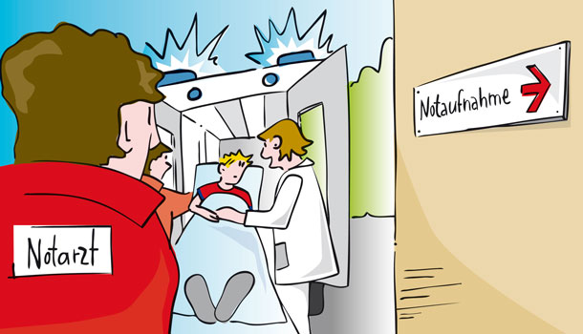
Illustration: © Nina Tines

Der Krankenwagen bringt Jonas in die Notaufnahme. Seine Eltern sind zum Glück auch schon da. Die Krankenschwester bei der Anmeldung fragt ihn, wie er heißt, wie alt er ist und ob er seine Versichertenkarte dabei hat. Jonas Mutter gibt ihr die Karte und alle Informationen.

Ein Krankenpfleger fragt Jonas, was ihm genau wehtut und schaut sich den Arm an. Jonas muss noch kurz warten, dann darf er in einen Untersuchungsraum gehen. Dort untersucht ihn ein Arzt gründlich. Sein Verdacht: Der Unterarm ist gebrochen. Um sicher zu ein, lässt der Arzt ein Röntgenbild machen. Dazu müssen Jonas Eltern ihre Zustimmung geben, weil er jünger als 18 Jahre ist. Das Röntgenbild zeigt: Die Elle, einer der beiden Knochen im Unterarm, ist gebrochen. Der Arm muss operiert werden – allerdings nicht sofort. Erst einmal bekommt Jonas einen Gipsverband um den Arm und ein Medikament gegen die Schmerzen. Dann fährt er mit seinen Eltern nach Hause.

die Notaufnahme, die Notaufnahmen: eine Abteilung im Krankenhaus für Personen, die schnell medizinische Hilfe brauchen

die Anmeldung, die Anmeldungen: hier: ein Schalter, an dem die Informationen zur verletzen Person aufgenommen werden wie zum Beispiel Name, Adresse, Krankenversicherung

die Versichertenkarte, die Versichertenkarten: eine Karte, auf der sich die Informationen zur Krankenversicherung einer Person befinden

der Krankenpfleger, die Krankenpfleger: ein Mann, der im Krankenhaus die Patienten betreut

der Untersuchungsraum, die Untersuchungsräume: ein Raum, in dem die verletzte Person von einem Arzt medizinisch versorgt wird

das Röntgenbild, die Röntgenbilder: ein Foto vom Inneren eines Menschen, auf dem man zum Beispiel die Knochen sieht

der Gipsverband, die Gipsverbände: ein Verband aus einem Material, das beim Trocknen hart wird

Krankenversicherung
Info-Box

In Deutschland müssen die Bürgerinnen und Bürger Mitglied einer Krankenkasse sein, also Beiträge in eine Krankenversicherung einzahlen. Der Betrag hängt von der Höhe ihres Einkommens ab. Er wird direkt vom Lohn oder Gehalt abgezogen und an die Krankenkasse überwiesen. Dieses System soll dafür sorgen, dass die hohen Kosten für Arztbesuche, Medikamente und Krankenhausaufenthalte auf alle Bürgerinnen und Bürger verteilt werden. Allein könnten viele das nicht bezahlen und würden dann nicht zum Arzt gehen.
In der Arztpraxis oder im Krankenhaus zeigen die Patienten lediglich ihre Versichertenkarte vor und die Krankenkasse übernimmt fast alle Kosten. Manchmal müssen sie etwas dazuzahlen, zum Beispiel beim Zahnarzt.
Wenn Krankenversicherte nicht arbeiten können, weil sie krank sind und zu Hause bleiben müssen, verdienen sie trotzdem weiter Geld. Auch das bezahlt die Krankenversicherung.
Es gibt gesetzliche Krankenversicherungen (GKV) und private Krankenversicherungen (PKV). Bei den rund 110 gesetzlichen Krankenkassen sind rund 90 Prozent der Deutschen versichert. Kinder sind in der Regel bis einschließlich des 18. Lebensjahres über die Familie mitversichert. Wenn sie noch zur Schule gehen, eine Ausbildung machen oder studieren sogar bis sie 26 Jahre alt werden.
Bei einer privaten Krankenversicherung können sich folgende Personengruppen versichern lassen:
- Personen, die ein Einkommen über 59.400 Euro pro Jahr bekommen
- Personen, die weniger als 450 Euro pro Monat verdienen
- Selbständige und Freiberufler
- Studenten
- Beamten

die Krankenkasse, die Krankenkassen: eine Institution, die die Kosten, die durch Krankheiten entstehen, übernimmt.

der Beitrag, die Beiträge: hier: das Geld, das jemand jeden Monat für die Krankenversicherung bezahlt

der Krankenhausaufenthalt, die Krankenhausaufenthalt: die Zeit, die eine Person im Krankenhaus verbringt

der Patient, die Patienten: eine Person, die verletzt oder krank ist und von einem Arzt behandelt wird
3. Die Operation

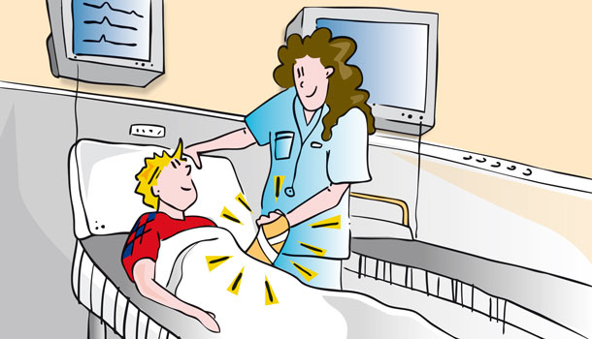
Illustration: © Nina Tines

Am nächsten Tag erklärt der Arzt Jonas und seinen Eltern die Operation und die Narkose. Die Eltern müssen zustimmen und ein Formular unterschreiben. Dann wird ein Termin für die Operation festgesetzt: Er ist in zwei Tagen. Bis dahin muss Jonas zu Hause warten und weiterhin Medikamente gegen die Schmerzen nehmen.

Am Tag der Operation muss er nüchtern sein, das heißt: Er darf sechs Stunden vorher nichts mehr essen. In einem Vorbereitungsraum versetzt ihn eine Ärztin, die für die Narkose verantwortlich ist, in Schlaf. Davon, wie er in den Operationsaal geschoben wird, bekommt er nichts mehr mit. In der Regel befinden sich drei Ärzte oder Ärztinnen und drei Krankenschwestern oder Krankenpfleger im Operationssaal. Jonas Unterarm wird aufgeschnitten und der gebrochene Knochen mit einer Metallplatte befestigt, sodass er wieder gerade zusammenwächst. Die Operation dauert 45 Minuten. Jonas wacht mit einem neuen Gipsverband im gleichen Raum auf, in dem er auch eingeschlafen ist. Von der Operation hat er nichts gemerkt.

die Narkose, die Narkosen: hier: ein Medikament, das macht, dass jemand für eine bestimmte Zeit schläft und seinen Körper nicht mehr spürt / ein Medikament, das den Körper betäubt

nüchtern: hier: einen leeren Magen haben

in Schlaf versetzen: hier: eine Person für eine Operation betäuben
4. Vier Wochen mit Gips

Illustration: © Nina Tines

Den Gips muss Jonas vier Wochen lang tragen. Die erste Woche kann er auch nicht zur Schule gehen, da die Operationswunde noch frisch ist und ihm wehtut. Vor allem am Anfang darf er seinen Arm nicht bewegen. Nach einer Woche muss er zur Kontrolle. Dafür geht er zu einem Facharzt, der eine eigene Praxis außerhalb des Krankenhauses hat.
Der Arzt entfernt den Gips und untersucht die Wunde. Sie verheilt gut. Außerdem macht er wieder ein Röntgenbild, um zu sehen ob der Knochen gut sitzt. Das tut er. Jonas bekommt einen neuen Gips. Nach vier Tagen muss er allerdings wieder kommen. Denn dann werden die Fäden aus der Wunde gezogen. Danach bekommt er nochmal einen Gips. Jetzt muss er die nächsten zweieinhalb Wochen nicht nochmal zum Arzt gehen. Der Bruch verheilt gut.

die Operationswunde, die Operationswunden: dort wurde für die Operation die Haut aufgeschnitten und wieder zugenäht

die Faden, die Fäden: damit wurde die Wunde nach der Operation zugenäht

Facharzt und Hausarzt
Info-Box

Fachärzte arbeiten nicht nur in Krankenhäusern, viele betreiben auch eine eigene Praxis. In Deutschland gibt es rund 120.000 Arztpraxen. Ein Viertel der sogenannten niedergelassenen Ärzte sind Allgemeinmediziner, also Hausärzte. Der Hausarzt ist für den Patienten in der Regel die erste Stelle, an die er sich wendet. Er kennt die Lebens- und Krankengeschichte seiner Patienten meist schon lange und kann sie bei speziellen Problemen zu einem Facharzt überweisen.
In Deutschland ist es aber auch erlaubt, sofort und ohne Überweisung zu einem Facharzt zu gehen: zum Beispiel zu einem Orthopäden, wenn man Rückenschmerzen hat, zu einem Hautarzt, wenn man Ausschlag hat oder zum HNO-Arzt (Facharzt für Hals-,
Nasen-, und Ohrenkrankheiten), wenn man starke Ohren- oder Halsschmerzen hat. Auch dort geben die Patienten ihre Versichertenkarte ab, die Karte wird eingelesen und der Arzt bekommt das Geld für die Behandlung direkt von der Krankenkasse des Patienten.

die Arztpraxis, die Arztpraxen: ein Arzt hat sein eigenes Geschäft und behandelt dort Patienten. Manchmal teilen sich mehrere Ärzte eine Praxis. Dann heißt das Gemeinschaftspraxis.

der Ausschlag, die Ausschläge: hier: eine Stelle auf der Haut ist rot und tut weh.
5. Die Muskeln wieder aufbauen

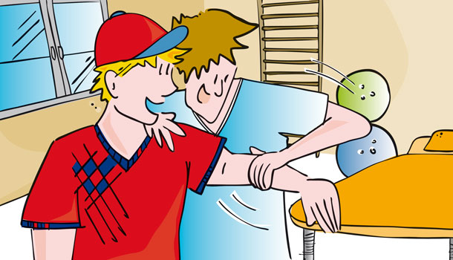
Illustration: © Nina Tines

Als der Arzt den Gips entfernt hat, fühlt es sich für Jonas an, als ob der Arm schwebt. Auf einmal ist er so leicht. Erschrocken stellt er fest, dass er keine Kraft in der Hand hat und gar nicht richtig zugreifen kann. „Deine Muskeln sind geschwächt“, sagt der Arzt. „Sie müssen erst wieder kräftig werden.“ Dabei hilft die Physiotherapie. Jonas bekommt vom Arzt ein Rezept. Seine Eltern rufen in einer Praxis für Physiotherapie an und machen die Termine für ihn. Zweimal pro Woche geht er jetzt nach der Schule dorthin.

Die Physiotherapeutin macht mit Jonas verschiedene Übungen: Er muss die Finger viel bewegen, Gegenstände greifen oder kleine Bälle drücken. Manchmal massiert die Physiotherapeutin auch seinen Arm und seine Hand. Die Übungen soll er auch zu Hause machen. Das vergisst er aber meistens. Trotzdem wird die Hand schnell wieder kräftig. Und nach fast drei Monaten steht er auch wieder auf dem Skateboard. Seine Eltern sind nicht begeistert. Aber so ein Unfall, denkt Jonas, wird nicht noch einmal passieren.

geschwächt sein: hier: die Muskeln wurden längere Zeit nicht benutzt und sind daher kraftlos

die Physiotherapie, die Physiotherapien: bestimmte Trainings oder Behandlungen von außen, die dazu führen, dass die Patienten sich wieder besser bewegen können; Für die Physiotherapie benötigen Patienten ein Rezept von einem Arzt.

Rezept
Info-Box

Braucht der Patient ein bestimmtes Medikament, bekommt er vom Arzt in der Regel ein Rezept dafür. Mit dem Rezept geht er in eine Apotheke. Den größten Teil des Medikamentes bezahlt die Krankenkasse, der Patient muss zwischen fünf und zehn Euro dazuzahlen. In Deutschland gibt es Medikamente, für die man ein Rezept braucht (rezeptpflichtig) und welche, die man ohne Rezept in einer Apotheke kaufen kann (rezeptfrei). Letztere müssen die Patienten allerdings komplett selbst zahlen. Medikamente sind in Deutschland im Vergleich zu anderen europäischen Ländern teuer. Einige, zum Beispiel Tabletten gegen starke Schmerzen, sind in Deutschland rezeptpflichtig, in anderen Ländern aber rezeptfrei.

Autorin Katja Hanke
ist freie Journalistin in Berlin.

